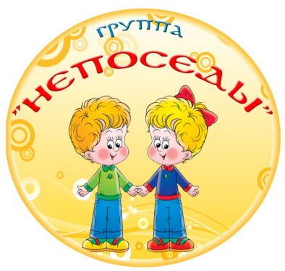

Газета детского сада общеразвивающего вида № 28 группы № 7
г. Армавира

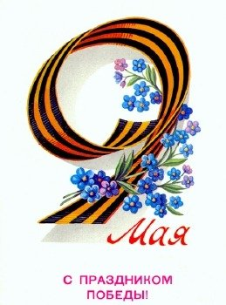

Уважаемые родители и друзья газеты «Непоседы»!
Администрация, сотрудники и дети д/с № 28 от души поздравляют Вас с Днем Победы!
Праздник Победы – это праздник весны,
День пораженья жестокой войны,
День пораженья насилья и зла,
День воскрешенья любви и добра.

Воспоминаний о тех, кто себе
Целью поставил, чтоб впредь этот день
Символом стал всех стараний людей –
В мире и счастье растить малышей.
Администрация МБДОУ № 28

История праздника День Победы!

День легендарной победы над фашизмом и День памяти погибших воинов.
В январе 1945 советские войска начали наступление в Центральной Польше и Восточной Пруссии (вынудив гитлеровское командование перебросить часть войск с западного фронта на восточный), а на юге продолжали победоносное продвижение на балканском направлении. Союзнические армии выбили германские части из Рейнской области и Рурского бассейна и продвигались к реке Эльба, а также на центральном и южном участках фронта. Гитлер, переживший четыре покушения, покончил жизнь самоубийством 30 апреля 1945 – до того, как Берлин капитулировал 2 мая после штурма войсками 1 – го Белорусского и 1 – го Украинского фронтов. 7 мая 1945 представители адмирала Карла Дёница, преемника Гитлера на посту главы государства, подписали акт о безоговорочной капитуляции перед западными союзниками в штаб – квартире Эйзенхауэра в Реймсе. 8 мая в Берлине фельдмаршал Кейтель подписал акт о капитуляции в присутствии представителей советского военного командования. Вся территория Германии была оккупирована советскими, британскими, американскими и французскими войсками.
В пригороде Берлина Карлсхорсте в 22 часа 43 минуты по центрально – европейскому времени (в Москве уже наступил следующий день) подписан окончательный Акт о военной капитуляции Германии. От имени германского Верховного главнокомандования акт подписали начальник штаба верховного главнокомандования вермахта генерал – фельдмаршал В. Кейтель, главнокомандующий военн – морскими силами адмирал фон Фридебург, генерал-полковник авиации Г.Ю. Штумпф. Советский Союз представлял заместитель Верховного главнокомандующего маршал Советского Союза Г.К. Жуков, союзников — главный маршал авиации Великобритании А. Теддер. В качестве свидетелей присутствовали командующий стратегическими воздушными силами США генерал К. Спаатс и главнокомандующий французской армией генерал Ж. М. Де Латр Де Тассиньи. Еще до подписания акта И. В. Сталин подписал указ Президиума Верховного Совета СССР о провозглашении 9 мая Днем Победы.
Утром 9 мая Указ был прочитан диктором Левитаном по радио.
Пальчиковая игра с использованием элементов оригами
Цель. Учить изготавливать модели из бумаги с применением приемов оригами и действовать с ними. Совершенствовать точность мелких движений руки.
Ход

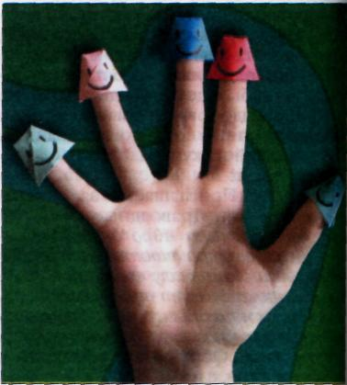
Воспитатель. Сегодня мы научимся делать стакан, но не совсем обычный. Как вы думаете, что может быть необычного в стакане?
Дети. Стакан может быть большим или маленьким.
Воспитатель. Правильно. Но есть еще одна особенность, которая отличает наш стакан от обычного. Это материал – не стекло, не керамика, не пластмасса и даже не дерево, а... всего лишь бумага.

Я стаканчик необычный.
Может быть, и непривычно
Из бумаги пить водицу,
Зато можешь ты напиться,
Если сделаешь меня,
Обойдясь без клея.
Послужу на славу я,
Себя не пожалею.
Дети под руководством воспитателя делают стаканчики (схема изготовления приведена ниже). Желающие могут налить воду в стакан, при желании попить. Изделие, выполненное из квадрата достаточно большого размера, может стать удобным настенным «карманом» для открыток, раздаточных карточек и др. «Карман» может выполнять роль почтового ящика, из которого дети по ходу игры достают письма, заранее подготовленные воспитателем.
Если сделать пять пар маленьких стаканчиков – колпачков для пальцев, то можно предложить детям такую игру.
Пять помощников у нас
Есть в резерве. Каждый раз,
Лишь возьмемся мы за дело,
Глянь – и дело закипело!
Бреют, клеят и стирают,
Месят, гладят, убирают
И работают всегда
Быстро, ловко, господа!
Шляпками накрою я
Пальцы все. Мои друзья
Поиграют в прятки (дети надевают колпачки на пальцы).
А покажутся они,
Сделают зарядку (Снимают колпачки),
Раз и два (большие пальцы правой и левой рук «здороваются»),
И три, четыре (указательные пальцы «здороваются»).
Есть хозяева в квартире (хлопают в ладоши).
Пять и шесть (средние пальцы «здороваются»),
Забот не счесть (хлопают в ладоши)
Семь и восемь (безымянные пальцы «здороваются»),
Вас попросим (хлопают в ладоши),
Девять, десять (мизинцы «здороваются»)
Хлопать вместе (хлопают в ладоши)!
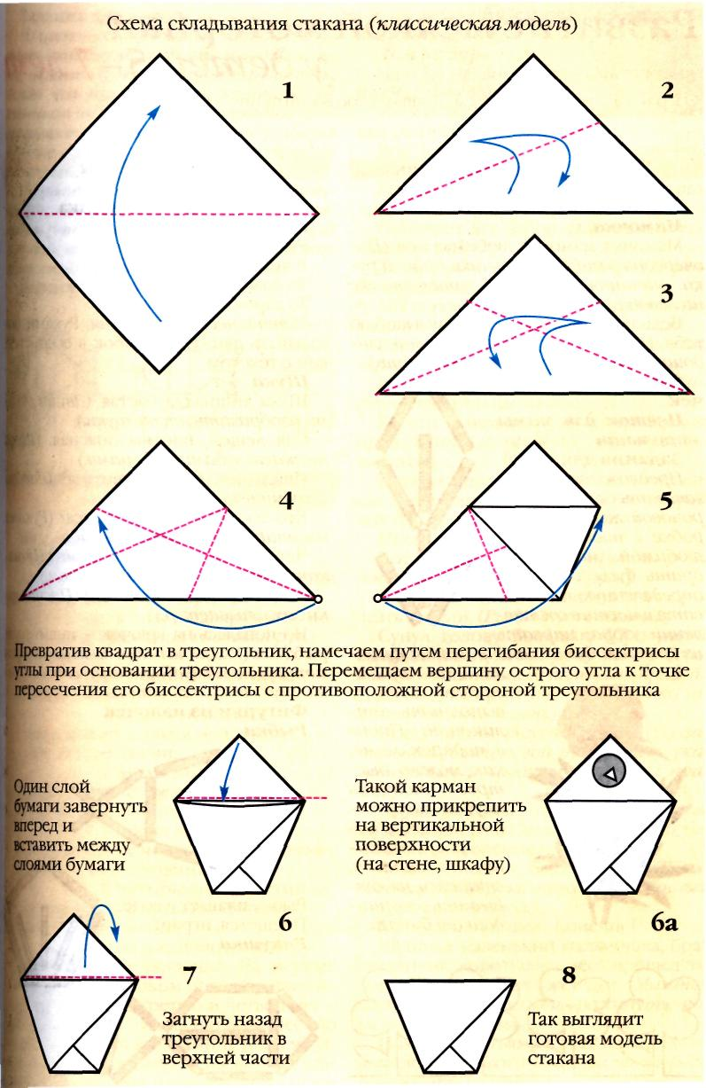
Полезные советы от родителей.
Потешки для массажа
Рельсы, рельсы. (проводим одну, потом другую линии вдоль позвоночника)
Шпалы, шпалы. (проводим поперечные линии)
Ехал поезд запоздалый. («едем» ладонью по спине)
Из последнего вагона Вдруг посыпался горох. (стучим по спине пальцами обеих рук)
Пришли куры, поклевали. (стучим указательными пальцами)
Пришли гуси, пощипали. (щипаем спинку)
Прошёл слон, («идём» по спине тыльной стороной кулаков)
Прошла слониха, («идём» кулаками, но с меньшим усилием)
Прошёл маленький слонёнок. («идём» тремя пальцами, сложенными в щепоть)
Пришёл директор магазина, («идём» по спине двумя пальцами)
Всё разгладил, всё расчистил. (поглаживаем спину ладонями верх – вниз)
Поставил стол, (изображаем — стол кулаком)
Стул, (стул — щепотью)
Печатную машинку. (печатную машинку — пальцем)
Стал печатать: («печатаем» по спине пальцами)
Жене и дочке, Дзинь – точка. (на этих словах каждый раз щекочем бочок)
Шлю вам чулочки, Дзинь – точка.
Прочитал, (водим пальцем, как будто читаем)
Помял, разгладил, (щипаем, а затем поглаживаем спинку)
Прочитал, Помял, разгладил, Сложил, Отправил.
***
Сидит белка на тележке, (круговыми движениями гладим пяточку)
Раздает она орешки
Мишке толстопятому — (проглаживаем пальчики, начиная с большого)
Заиньке усатому –
Лисичке – сестричке – воробью – синичке
Кому в роток, (гладьте большим пальцем подушечки стопы)
Кому в зобок, кому в лапочку.
***
На лугу, на лугу (гладим животик по часовой стрелке)
Стоит миска творогу (кладём ладонь на животик),
Прилетели две тетери (пощипываем бочка снизу вверх)
Поклевали (двумя пальцами пробегаем по животику)
Улетели (поглаживаем ребенка)
***
(гладим ручку ручкою и далее по тексту)
Ручку ручкою погладим,
Пальчик пальчиком потрём,
Отдохнём совсем немножко,
А потом опять начнём
***
Потягунюшки, порастунюшки (поглаживаем от головы до пяточек)
Поперек толстунюшки,
А в ножки – ходунюшки, (двигаем ножками)
А в ручки – хватунюшки, (сжимают и разжимают кулачки)
А в ушки — слышунюшки, (показывают ушки)
А в глазки — глядунюшки, (показывают глазки)
А носику — сопунюшки, (показывают носик)
А в роток — говорок, (показывают ротик)
А в головку — разумок!

Редактор рубрики: Савченко Марина Сергеевна
Ответственный редактор: воспитатель – Иванова Татьяна Сергеевна

